et | et
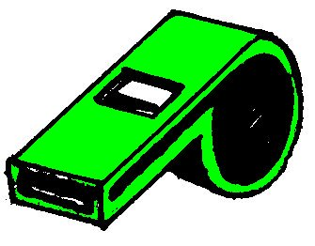

un sifflet
²un ²sifflet

